12 августа 1912 года император Николай II учредил юбилейную медаль «В память 100-летия Отечественной войны 1812 года». Медалью награждались все военные чины, находившиеся 26 августа 1912 г. на службе в частях, которые принимали участие в Отечественной войне, а также участники парадов на Бородинском поле и под Москвой в 1912 году. Медаль получили и прямые потомки по мужской линии адмиралов, генералов и офицеров, а также священнослужителей, участвовавших в войне 1812 года, и прямые потомки генерал-фельдмаршала светлейшего князя М.И. Голенищева-Кутузова-Смоленского по женской линии.  На аверсе медали, изготовленной из светлой бронзы, помещено изображение головы Александра I, обращенное влево. На реверсе – семистрочная надпись: «1812 / СЛАВНЫЙ ГОДЪ / СЕЙ МИНУЛЪ / НО НЕ ПРОЙДУТ / СОДЂЯННЫЕ В / НЕМЪ ПОДВИГИ / 1912». Медаль (диаметр 28 мм) носили на пятиугольной колодке с владимирской лентой. На монетном дворе Санкт-Петербурга было изготовлено 505327 экземпляров этих медалей.  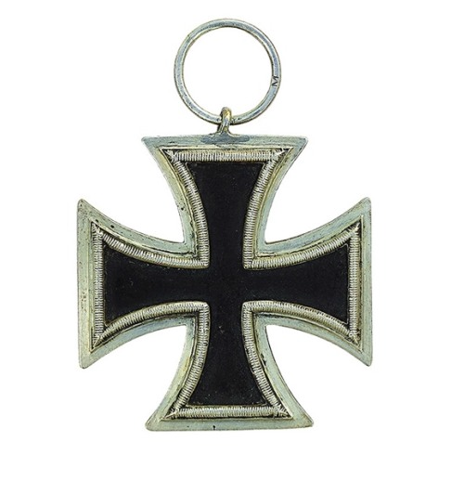  В память о заслугах предков перед Отечеством Николаем II 15 августа 1912 г. было утверждено еще и положение «О ношении установленных манифестом 30 августа 1814 года медалей потомками». По новому положению по смерти отцов и старейшин семейств теперь разрешалось не только хранение, но и ношение потомками медалей 1812 года как дворянских, так и купеческих, и наперсных крестов духовенства. Для осуществления этого права требовались «ясные доказательства своего происхождения от лиц, получивших таковые медали в 1814 году, и своего старшинства в роде». Такое право было распространено и на особ женского пола.  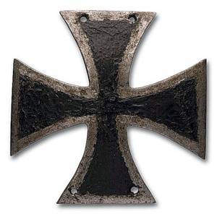  Солдатский Кульмский крест Офицерский Кульмский крест  «Славный год сей минул, но не пройдут  содеянные в нем подвиги»  Отечественная война 1812 года - одна из самых славных страниц истории России. О событиях того героического периода нам напоминают награды 1812 - 1814 гг. Этих наград несколько. Рассмотрим кратко главные из них.  5 февраля 1813 г. Император Александр I учредил медаль «В память Отечественной войны 1812 года» для награждения всех участников боевых действий до 1 января 1813 г. - от фельдмаршала до солдата, ополченцев, священников, медицинских чинов. На лицевой стороне (аверсе) медали изображено «всевидящее око», окруженное лучезарным сиянием, внизу дата- «1812 годъ». На оборотной стороне (реверсе) четырехстрочная надпись, библейское изречение: «НЕ НАМЪ, / НЕ НАМЪ, / А ИМЕНИ / ТВОЕМУ», т.е. благодарение Богу за освобождение России от иноземного нашествия.  Медаль носилась на груди на голубой ленте ордена Св. Андрея Первозванного. Чеканили медаль на Санкт-Петербургском монетном дворе из серебра. Всего их было изготовлено 260 тысяч. Диаметр медали 28 мм, но для кавалеристов чеканились медали чуть меньшего диаметра (22 мм).  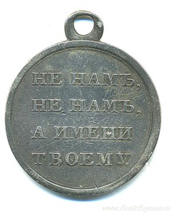  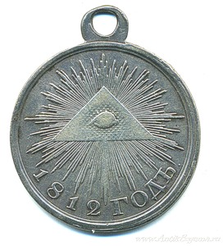  30 августа 1814 г. учреждена серебряная медаль диаметром 28 мм и 22 мм «За взятие Парижа», на соединенной андреевско-георгиевской ленте. Такая комбинированная лента (голубая и черно-оранжевая) была введена в России впервые. На аверсе медали помещено погрудное изображение Александра I в лавровом венце, смотрящего вправо, в сиянии лучей, идущих от «всевидящего ока» над головой императора. На реверсе в лавровом венке пятистрочная надпись: «ЗА / ВЗЯТIЕ / ПАРИЖА / 19 МАРТА / 1814». Ею награждались генералы, офицеры и солдаты, участвовавшие в заграничной кампании в составе Действующей армии до 19 марта 1814 г.  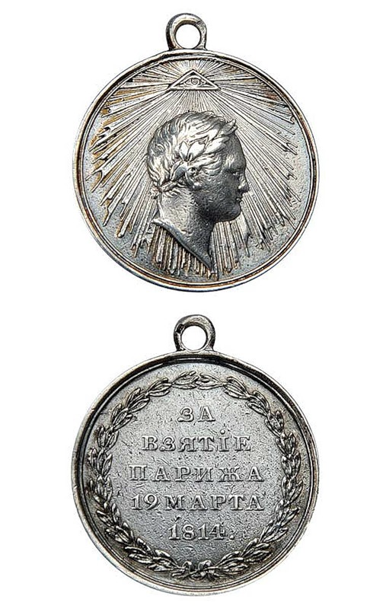  Награждение этой медалью, однако, отложилось на 12 лет. Во Франции после поражения Наполеона восстановилась власть Бурбонов, и Александр I по дипломатическим соображениям не хотел лишний раз напоминать французам об их поражении в войне. Но вступивший на трон Николай I 18 марта 1826 г. (накануне очередной годовщины вступления русских войск в Париж) повелел «освятить медаль на гробнице Александра I» и начать награждение ею. Оно производилось вплоть до 1 мая 1832 г. Всего эту медаль получили более 160 тысяч человек.  25 особо отличившихся крестьян - партизан Московской губернии Александр I наградил особой серебряной медалью «За любовь к Отечеству». Она была учреждена 9 февраля 1813 г. Медаль (диаметр 28 мм) носили на владимирской ленте. На аверсе медали - профильное изображение головы Александра I и надпись по окружности: «АЛЕКСАНДРЪ I ИМП. ВСЕРОСС.». На реверсе в венке из дубовых листьев, перевитых лентами, пятистрочная надпись: «ЗА / ЛЮБОВЬ / КЪ / ОТЕЧЕСТВУ / 1812».  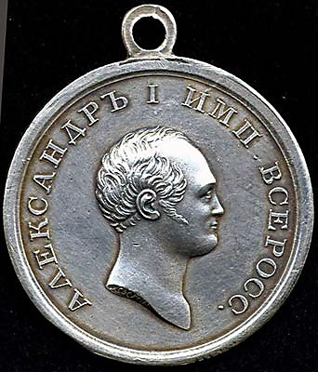  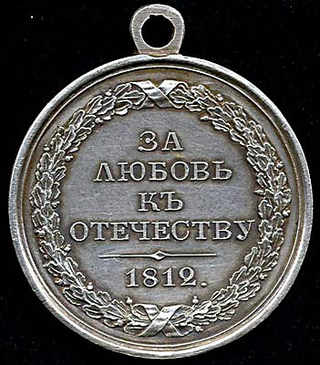 | Муниципальное бюджетное образовательное учреждение  дополнительного образования детей города Костромы  «Центр внешкольной работы «Беркут» имени  Героя Советского Союза О.А. Юрасова»  « Награды Отечественной войны 1812г.»  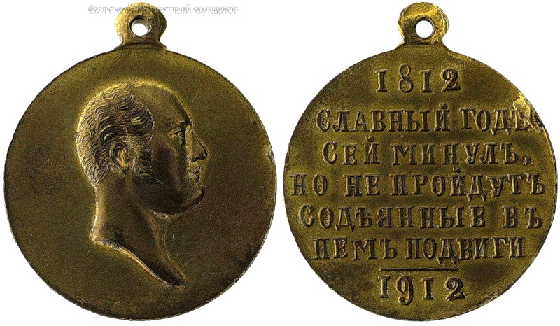  Юбилейная медаль  «В память 100-летия Отечественной войны 1812 года».  Кострома  2012  Ополченцы 1812 г. с гордостью носили ополченский знак 1812 года, воспринимая его не как знак отличия, а как награду. Существует несколько видов знаков. Рассмотрим знак Петербургского ополчения.  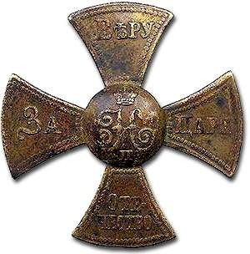  Этот латунный знак, который как кокарду пришивали к головному убору, имеет форму четырехугольного креста размером 67х67 мм с расширяющимися от центра и закругленными на конце лучами. По часовой стрелке на лучах расположена надпись: «ЗА / ВЂРУ / И / ЦАРЯ». В центре круглая розетка с вензелем Александра I «А-I».  Офицеры в войну 1812 года награждались разными российскими орденами, почетным золотым холодным оружием («За храбрость»), среди которых особо почетным считался Военный орден Св. Георгия. Еще в 1807 г. для нижних чинов (солдат и унтер-офицеров) был учрежден Знак Военного ордена, просуществовавший 110 лет и получивший название Георгиевского креста. Им награждали солдат и в войну 1812 года. До 1856 г. этот знак не имел степеней, и принадлежность его ко времени Отечественной войны 1812 г. устанавливается только по номеру, который выбивался на оборотной стороне креста.  Существовали и иностранные награды для русских войск, отличившихся в войне 1812 года. Таков прусский «Кульмский крест». Его учредил прусский король Фридрих-Вильгельм III для частей российской гвардии, проявившей героизм в битве при Кульме 13 декабря 1813 г. Тогда каждый второй из русских воинов, участвовавших в этом сражении, был убит или ранен. По форме «Кульмский крест» очень напоминает немецкий «Железный крест». Серебряный офицерский крест (44х44 мм) покрыт черной эмалью; солдатский – чуть меньше по размеру (42х42 мм), сделан из железа и покрыт черной краской. К награждению этим крестом было представлено 12066 человек (генералы, офицеры, унтер-офицеры, музыканты, другие нижние чины). Награждение затянулось до 1815 года, когда в живых из участников Кульмского сражения осталось уже немногим более семи тысяч человек.  Манифестом от 30 августа 1814 г. была учреждена такая же медаль, но чеканившаяся из темной бронзы, что было впервые в истории русских наград. Ею награждались представители дворянства и купечества, содействовавшие победе в войне 1812 года. Первые носили ее на ленте ордена Св. Владимира (черные полосы по краям и красная - в середине ленты), вторые - на ленте ордена Св. Анны (красная с узкой желтой полоской по краям). По указу от 8 февраля 1816 г. медаль на владимирской ленте разрешалось носить также старейшим женщинам в дворянском роде, вдовам отличившихся в 1812 г. офицеров и дамам, ухаживавшим за ранеными. Всего было выдано около 65 тысяч больших (диаметр 28 мм) бронзовых медалей для дворян и купцов, а также изготовлено 7606 медалей малого размера (24 мм) - для женщин.  До 1856 г. все российские ордена и медали по смерти награжденного надлежало возвращать в Капитул орденов. Лишь для медали «В память Отечественной войны 1812 года» дворянству была дана привилегия сохранять ее у потомков без права ношения, что изменилось лишь в год празднования столетия этой войны.  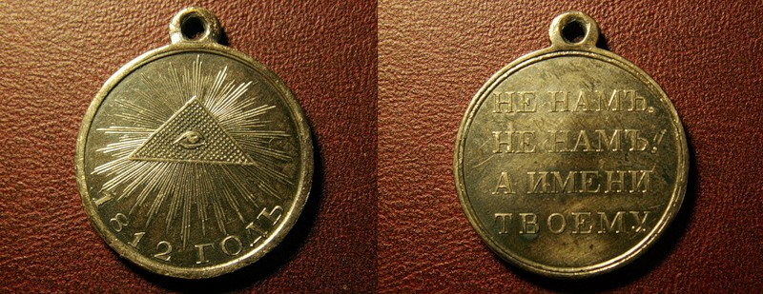  Большой вклад в защиту Отечества в войне 1812 г. внесла Русская Православная Церковь. Священнослужители на поле брани оказывали помощь раненым, облегчали их страдания в лазаретах. В приходах своими проповедями священники призывали народ к защите Отечества. За эти славные дела состоявшие в духовном сане до 1 января 1813 г. были награждены наперсным крестом «В память войны 1812 года», учрежденным манифестом от 30 августа 1814 г.  Четырехконечный из темной бронзы крест (длина 72,5 мм, ширина 45 мм) носили на ленте ордена Св. Владимира. На лицевой стороне креста, в перекрестье, изображен рельеф: в лучезарном сиянии «всевидящее око», под ним надпись «1812 годъ», а на оборотной стороне - надпись: «НЕ / НАМЪ , НЕ НАМЪ, / А ИМЕНИ / ТВОЕМУ». Всего было изготовлено и выдано около 40 тысяч таких крестов.  